
REPUBLIKA HRVATSKA
ZAGREBAČKA ŽUPANIJA
GRAD SVETI IVAN ZELINA
GRADONAČELNIK

KLASA: 344-01-01/26-01/09
URBROJ: 238-30-02/33-26-2
Sv. Ivan Zelina, 18.05.2026.

Na temelju članka 51. Statuta Grada Svetog Ivana Zeline („Zelinske novine“, br. 07/21 i 13/24) Gradonačelnica Grada Svetog Ivana Zeline raspisuje

JAVNI POZIV
za sudjelovanje u edukativno-prezentacijskom programu manifestacije „58. Izložba vina kontinentalne Hrvatske“

I. Predmet ovog poziva je sudjelovanje u edukativno-prezentacijskom programu manifestacije „58. Izložba vina kontinentalne Hrvatske“ u trajanju od 19. 06. 2026. do 24. 06. 2026. godine na lokaciji Trg Ante Starčevića, Sveti Ivan Zelina.

Edukativno-prezentacijski programu manifestacije uključuje:
- stručnu prezentaciju vina kontinentalne Hrvatske,
- provedbu vinskih radionica i edukativnih sadržaja,
- promociju vinske kulture i autohtonih sorti,
- degustaciju i mogućnost prodaje predstavljenih vina u okviru programskih aktivnosti manifestacije.

II. Edukativno-prezentacijski program manifestacije provodi se u razdoblju od 19. 06. 2026. do 24. 06. 2026. godine.

Okvirno radno vrijeme edukativno-prezentacijskog programa na javnoj površini planirano je od 18:00 do 22:00 sata. Točno radno vrijeme programa naknadno će odrediti Grad, a o čemu će pravovremeno obavijestiti odabrane sudionike.

III. Grad Sveti Ivan Zelina osigurava programski prostor za provedbu aktivnosti odabranih sudionika manifestacije:

- za provedbu vinskih radionica i edukativnih sadržaja: prostor Muzeja Sveti Ivan Zelina, Trg Ante Starčevića 13, potkrovlje ili prizemlje, sa potrebnim stolovima, stolicama, vinskim čašama; raspoloživi datumi 20.06.2026.; 21.06.2026.;22.06.2026. i 23.06.2026. godine;

- za stručnu prezentaciju vina kontinentalne Hrvatske, promociju vinske kulture i autohtonih sorti te degustaciju i mogućnost prodaje predstavljenih vina: Trg Ante Starčevića, 3 pagode veličine 4x4 metra sa potrebnim brojem izložbenih pultova i ukupno 3 frižidera.

IV. Prihvatljivi sudionici su udruge registrirane za djelatnosti povezane s vinogradarstvom, vinarstvom, promocijom vinske kulture ili srodnim djelatnostima. Sudjelovanje u programu manifestacije
je bez naknade kao dio organizacije manifestacije od javnog interesa za Grad Sveti Ivan Zelinu.

Programski sadržaj prijavitelja mora biti tematski usklađen s karakterom i ciljevima manifestacije „Izložba vina kontinentalne Hrvatske“ te usmjeren na promociju, prezentaciju i edukaciju vezanu uz vina kontinentalnog vinogradarskog područja Republike Hrvatske.

Vina koja se prezentiraju, degustiraju i nude posjetiteljima u okviru manifestacije moraju pripadati kontinentalnom vinogradarskom području Republike Hrvatske, a cjelokupni sadržaj prijavitelja treba doprinositi promociji vinske kulture, enološke baštine i autohtonih te tradicijskih sorti kontinentalne Hrvatske.

V. Prijave će se ocjenjivati prema sljedećim kriterijima:
- kvaliteta i sadržaj predložene vinske radionice,
- stručnost i iskustvo voditelja radionice,
- zastupljenost vina kontinentalne Hrvatske,
- doprinos promociji vinske kulture i autohtonih sorti,
- iskustvo prijavitelja u provedbi sličnih edukativnih, promotivnih i vinskih manifestacija.

Povjerenstvo provodi stručnu procjenu prijava na temelju navedenih kriterija, vodeći računa o kvaliteti i raznolikosti programa manifestacije.

Povjerenstvo može od prijavitelja zatražiti dodatna pojašnjenja i dokumentaciju vezanu uz prijavljeni program.

Grad zadržava pravo odabira prijavitelja koji najbolje odgovaraju ciljevima i konceptu manifestacije, neovisno o broju prijava.

VI. U sklopu edukativno-prezentacijskog programa manifestacije „58. Izložba vina kontinentalne Hrvatske“ moguće je obavljati djelatnost u skladu s namjenom utvrđenom u ovom javnom pozivu.

Sudionik je nositelj programskih aktivnosti za koje je odabran te odgovara za njihovu provedbu.

U slučaju uključivanja drugih osoba ili suradnika, sudionik je dužan iste navesti u prijavi te za njihovo postupanje snosi punu odgovornost. Suradnici mogu sudjelovati isključivo u okviru prijavljenog programa.

Sudionici su dužni obavljati djelatnost sukladno važećim zakonskim propisima Republike Hrvatske te ishoditi sve potrebne dozvole i odobrenja nadležnih tijela.

Grad Sveti Ivan Zelina ne snosi odgovornost za obavljanje neregistrirane djelatnosti, neizdavanje računa te za bilo koje drugo postupanje suprotno zakonskim propisima.

Odabrani sudionici dužni su programski prostor i opremu koja im je dana na korištenje koristiti pažnjom dobrog gospodara te poštivati propise o javnom redu i miru.

Odabrani sudionici dužan su pridržavati se svih propisa o komunalnom redu. U slučaju nepoštivanja propisa o komunalnom redu i službenih osoba koje taj red provode, komunalni redar je ovlašten poduzimati sve zakonom propisane mjere.

Odabrani sudionici dužni su prostor očišćen, saniran od eventualne štete te slobodne od osoba i stvari vratiti Gradu Svetom Ivanu Zelini u roku 24 sata od završetka manifestacije.

VII. Prijave se mogu dostaviti zaključno s danom 26. svibnja 2026. godine do 13,00. Do navedenog roka ponude moraju biti zaprimljene u Gradu Svetom Ivanu Zelini.

Prijava se dostavlja putem mail adrese grad@zelina.hr kao skenirani dokument u pdf. formatu u kojem slučaju dokaz o poštivanju roka dostave ponude predstavlja izlist maila.

Prijava treba obavezno sadržavati:

- popunjen prijavni obrazac,
- izvadak iz Registra udruga Republike Hrvatske,
- protiv osobe ovlaštene za zastupanje prijavitelja ne vodi se kazneni postupak,
- Kratki opis predložene radionice/a te naziv i opis iskustva provoditelja radionice,
- Kratki opis prezentacijskog koncepta i popis vina koja će se prezentirati i nuditi na prodaju posjetiteljima manifestacije,
- Iskustvo prijavitelja u provođenju sličnih aktivnosti.

Priložena dokumentacija može biti i u preslici, čija će se istovjetnost s izvornikom provjeriti prije zaključivanja ugovora o sudjelovanju.

VIII. Povjerenstvo za provedbu Javnog poziva izvršit će pregled i ocjenu pristiglih prijava prema kriterijima iz ovog Poziva te predložiti odabir sudionika edukativno-prezentacijskog programa manifestacije.

S odabranim sudionicima zaključit će se ugovor o sudjelovanju u programu manifestacije.

U slučaju odustajanja od sudjelovanja, odabrani sudionici dužni su o istome obavijestiti organizatora bez odgode, a najkasnije 3 dana prije početka manifestacije.

Ako sudionik ne pristupi manifestaciji ili ne koristi dodijeljeni prostor bez prethodne obavijesti, organizator zadržava pravo isti prostor dodijeliti drugom sudioniku ili ga drugačije koristiti u svrhu provedbe programa.

U slučaju nepoštivanja obveza iz ovog Poziva ili ugovora o sudjelovanju, organizator zadržava pravo isključiti sudionika iz programa manifestacije.

IX. Otvaranje prijava izvršiti će se po isteku roka za zaprimanje prijava.

X. Grad pridržava pravo ne odabrati ni jednog prijavitelja te pravo poništenja poziva bez ikakve odgovornosti prema prijaviteljima i bez obveze pojašnjenja svoje odluke.

Dodatne obavijesti mogu se dobiti na telefon 01/2019-209, Ivana Koščec Jardas, e-mail: ivana.koscec@zelina.hr , ili 01/2019-220, Monika Horvat, e-mail: monika.horvat@zelina.hr, na adresi: Sv. Ivan Zelina, Trg A. Starčevića 12.

GRADONAČELNICA
Eva Jendriš Škrljak, dr. med. v.r.

Skica lokacije: zeleno je označen prostor b); prostor a) je u zgradi Muzej Sveti Ivan Zelina.
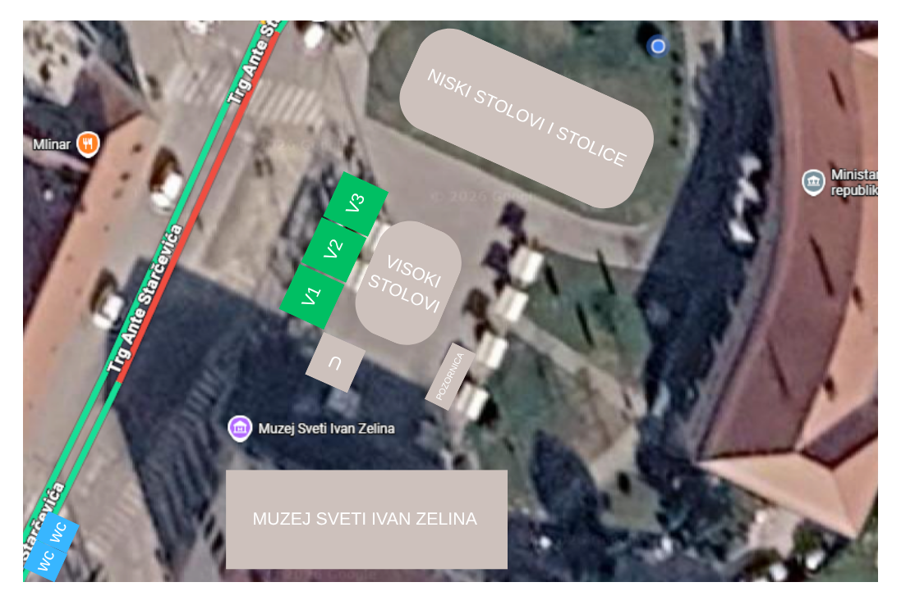

 | JAVNI POZIV
Grad Sveti Ivan Zelina  Trg Ante Starčevića 12  10380 Sveti Ivan Zelina | za sudjelovanje u edukativno-prezentacijskom programu manifestacije „58. Izložba vina kontinentalne Hrvatske“
PRIJAVNI LIST
PODACI O PRIJAVITELJU
Naziv prijavitelja
Sjedište Prijavitelja
OIB (ili nacionalni identifikacijski broj prema zemlji sjedišta gospodarskog subjekta, ako je primjenjivo)
Adresa e-pošte
Kontakt osoba
Broj telefona
Kratki opis predložene radionice/a te naziv i opis iskustva provoditelja radionice
Kratki opis prezentacijskog koncepta i popis vina koja će se prezentirati i nuditi na prodaju posjetiteljima manifestacije ( popis vina može se dostaviti i na zasebnom listu)
Iskustvo prijavitelja u provođenju sličnih aktivnosti
 | (ime i prezime ovlaštene osobe)
mjesto/datum | (potpis ovlaštene osobe)

